Jméno | Věk | TP | Nový TP | Počet dětí | Město | Pokusy | Pohlaví?
1.Lenka6.9.   | 31 | 6.9. | 4.9. | 0 | Praha | první | Asi holčička
2.Luccik   | 28 | 4.9. | 2.9. | 0 | Brno | třetí
3. KKacka | 31 | 15.8. | 22.8. | 0 | Mělník | třetí
4. MikiV | 37 | 12.9. | 14.9. | 2 | Zlín | druhý
5. FAneta | 25 | 7.9. | 5.9. | 0 | Ústí nad Labem | první
6. LuckaB   | 34 | 23.9. |  | 2 | Teplice | první | chlapeček
7. Uninec   | 28 | 17.9. |  | 0 | Děčín/Pardubice | první | chlapeček
8. Andulka   | 27 | 13.8. |  | 2 | Kar.Vary | druhý | Chlapeček  Maxim
9. Ajík | 39 | 1.9. |  | 2 | Roudnice n.L. | druhý
10.Blablablanick | 38 | 18.9. |  | 2 |  | třetí
11. Ladybird9  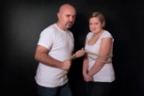 | 30 | 26.9. | 24.9. | 0 | Teplice | první
12. TerezaS | 35 | 19.9. |  | 2 | Praha | první
13. Pajson  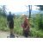 | 27 | 14.9. | 19.9. | 0 | Karviná | druhý | Holčička Viktoria
14.ANA.K | 27 | 2.9. | 8.9. | 0 | Brno | druhý
15.LucišM | 29 | 15.9 | 14.9. | 2 | Třinec | první
16.Richesse   | 34 | 4.9. | 2.9. | 0 | NL | čtvrtý
17. Káťa  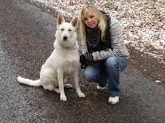 | 25 | 7.9. | 4.9. | 0 | Chrudim | první

18.Martina82   | 31 | 16.9. |  | 1 | Trutnov  Nyní Itálie  Senigalli | první
19. Janina1 | 36 | 4.9. |  | 2 | Chomutov | třetí | chlapeček
20. Marťa11 | 34 | 30.8. |  | 0 | Klatovy | druhý
21. Haca  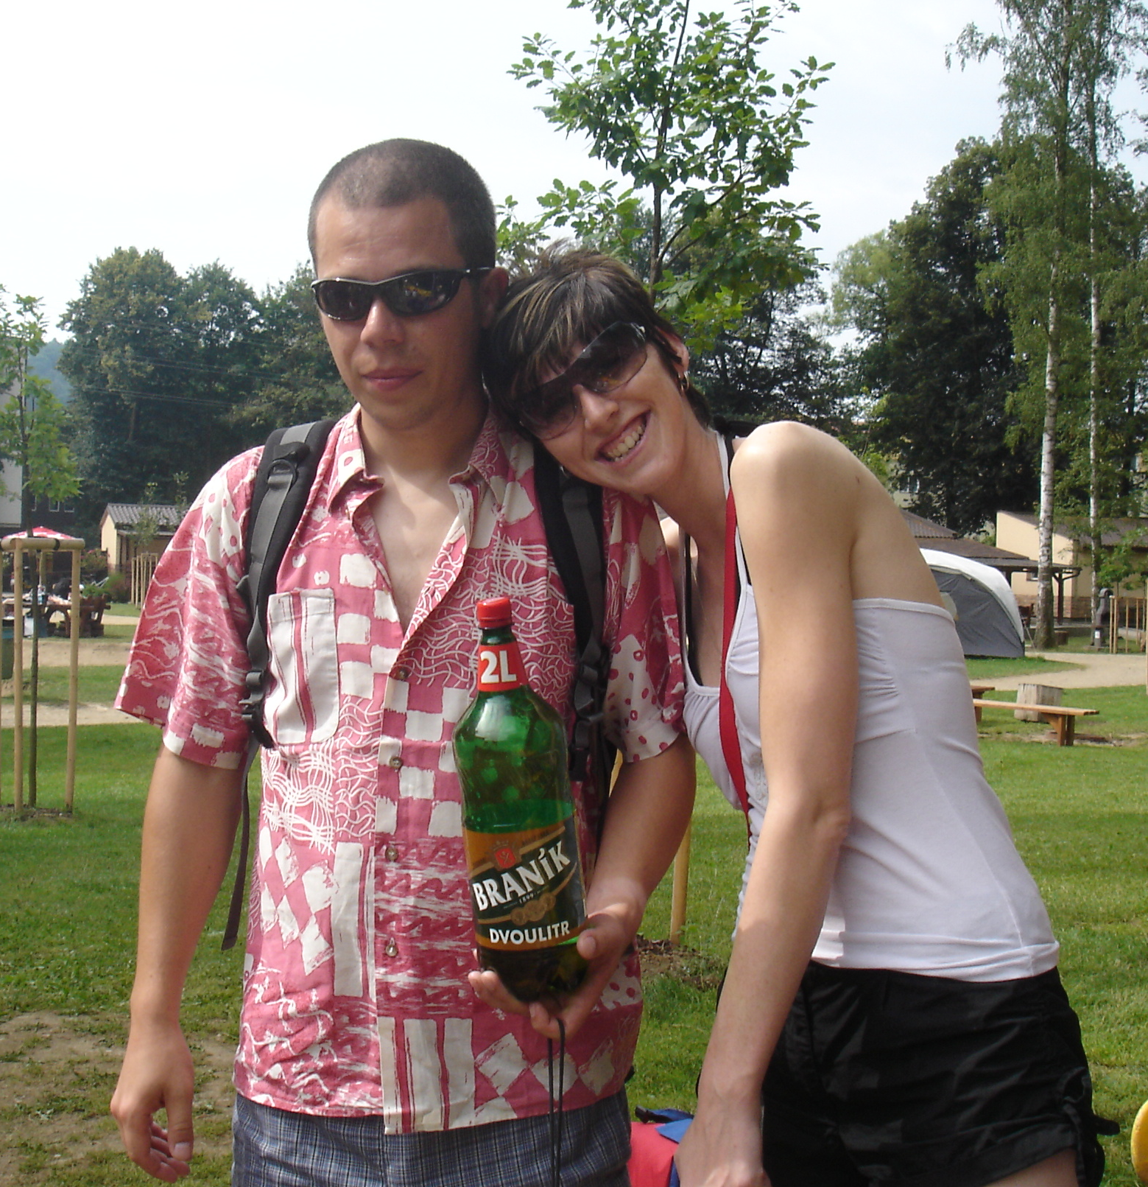 | 28 | 7.9. |  | 0 | Praha | první | chlapeček
22. Mafi   | 38 | 21.9. | 19.9. | 1 | Rokycany | pátý
23. kacka604 | 29 |  |  | 2 | Ostrava
24. ZuzkaV | 32 | 24.9. |  | 1 | Zaječov | první | Dvojčátka
25. KateřinaS | 38 | 24.9. |  | 1 | Dvůr Králové nad Labem | první
26. Jaňulenka | 30 | 24.9. |  | 0 | Blansko | první
27. Pajunka | 30 | 10.9. |  | 1 | Hukvaldy | druhý
29. Ketka | 31 | 17.9. | 10.9. | 1 | Japonsko | první
30. Chuanka | 26 | 14.9. |  | 0 | Ústní nad Labem | první
31. Míša M
32. Weronika | 30 |  |  | 0 | Hulín  (nyní Anglie) | první | Asi kluk
33. Martina89 |  | srpen |  |  | Rakousko |  | holčička
34. Simona | 26 | 13.9. |  | 0
35. Lenísek | 33 | 18.9. |  | 1 | Kutná Hora | pátý

